如何将idea项目上传到Git

一、准备工作

1、Git下载及安装
https://jingyan.baidu.com/article/7f766dafba84f04101e1d0b0.html

2、GitHub注册账号
https://github.com/

3、idea上创建java项目

二、配置idea项目

1、配置idea
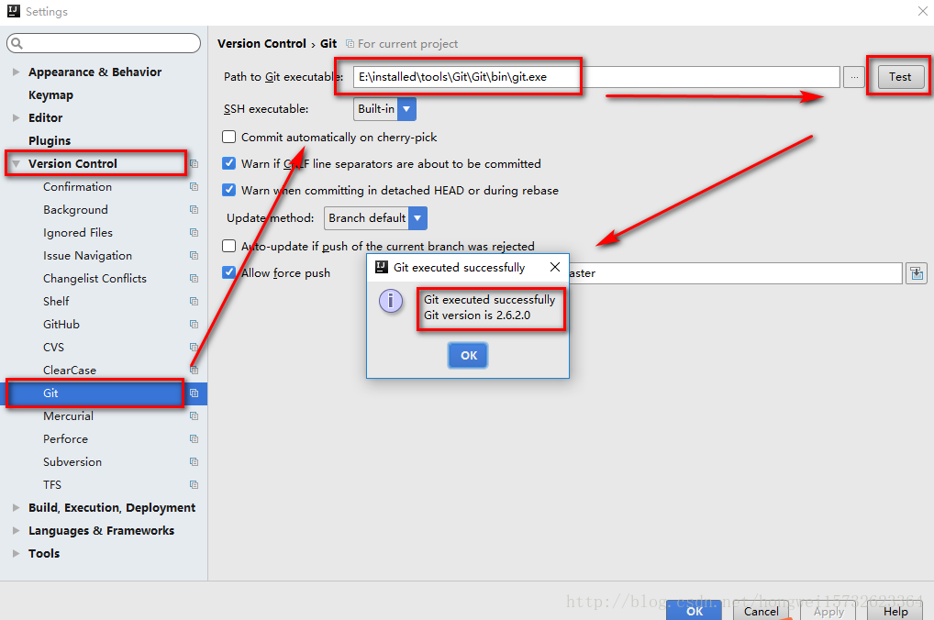

2、idea上创建本地仓库
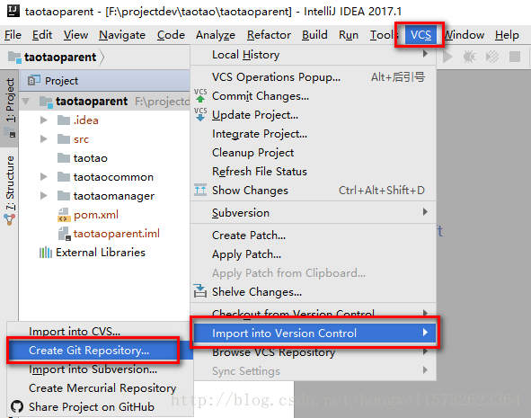

3、项目变红，然后Git–>Add
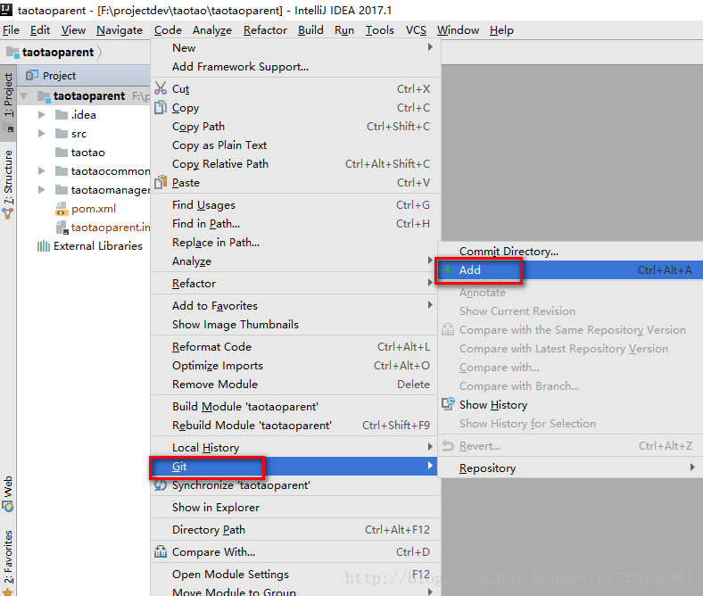
add后变绿
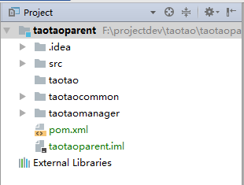

4、提交到本地
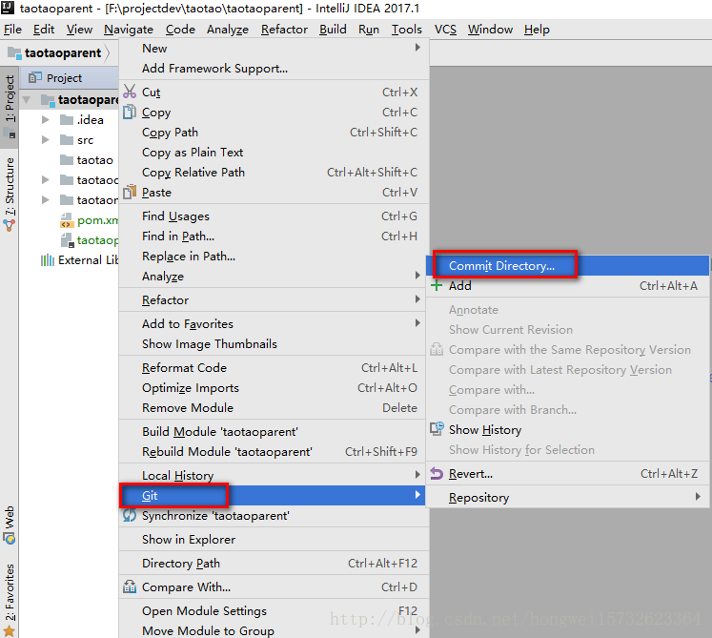
绑定远端服务器
略

三、配置Git

1、生成密钥：
右键–>Git Bash Here：先输入ssh-keygen –t rsa –C “邮箱地址”,注意ssh-keygen之间是没有空格的,其他的之间是有空格的，邮箱地址是咱们在注册GitHub的时候用的邮箱。
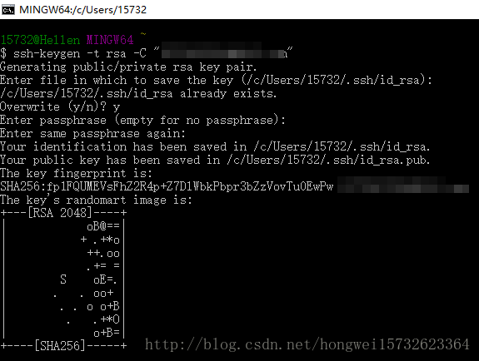
生成的密钥在这里：
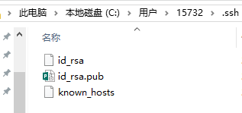

2、将id_rsa.pub用记事本打开，复制里面全部的内容，放在GitHub的SSH Keys上：
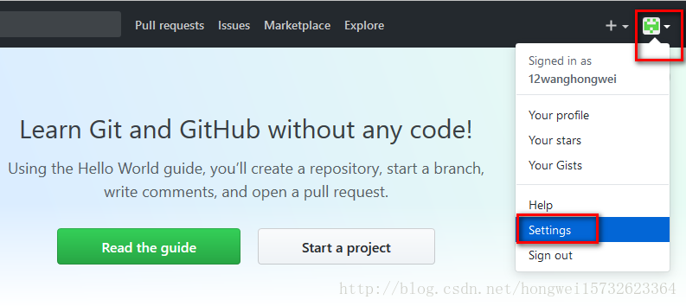
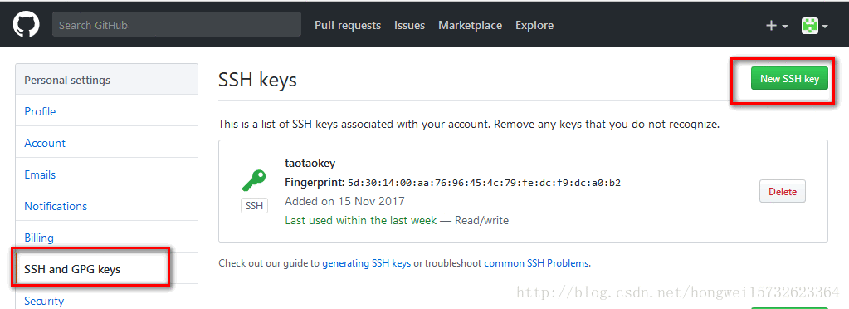

3、ssh –T git@github.com 验证设置是否成功：

4、设置用户名，邮箱：
git config –global user.name “用户名”
git config –global user.email “邮箱”
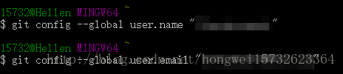

5、GitHub上创建一个仓库：
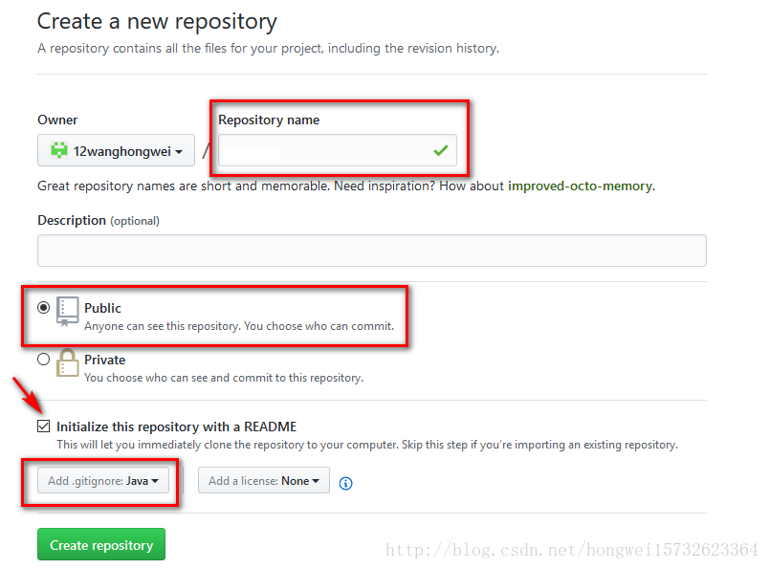

6、将本地git项目上传到github上事先新建好的repository中：
进入工程文件夹所在目录，右键Git Init Here，出现.git文件，是有关配置等功能的，不用管。然后到git bash here，依次输入以下命令：
git remote add origin git@github.com:{github用户名}/{repository名}.git
git pull git@github.com:{github用户名}/{repository名}.git

7、add commit push：
add：
输入命令：add .
add后面加了一个点，是想要提交所有文件，如果想提交指定的文件，可以写文件名，执行完增加命令后，要执行提交命令，如下：
commit：
输入命令：git commit –m “taotao_v1.0版本”
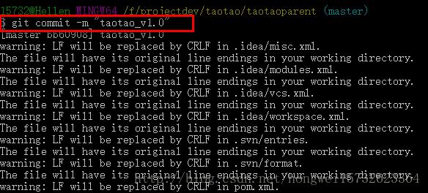
push：
输入命令：git push git@github.com:12wanghongwei/taotao.git
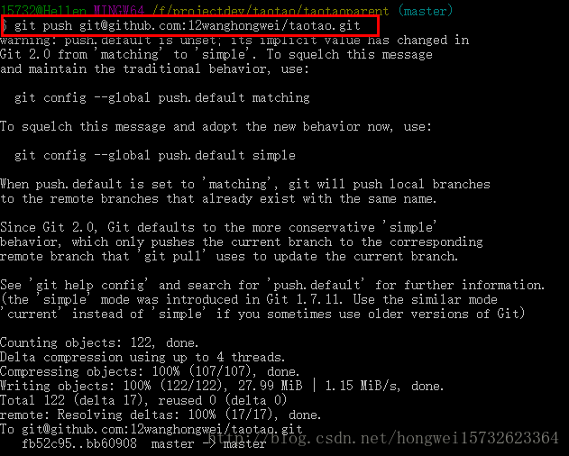

配置到此完成。
之后再修改了代码，直接在idea中commit and push。

